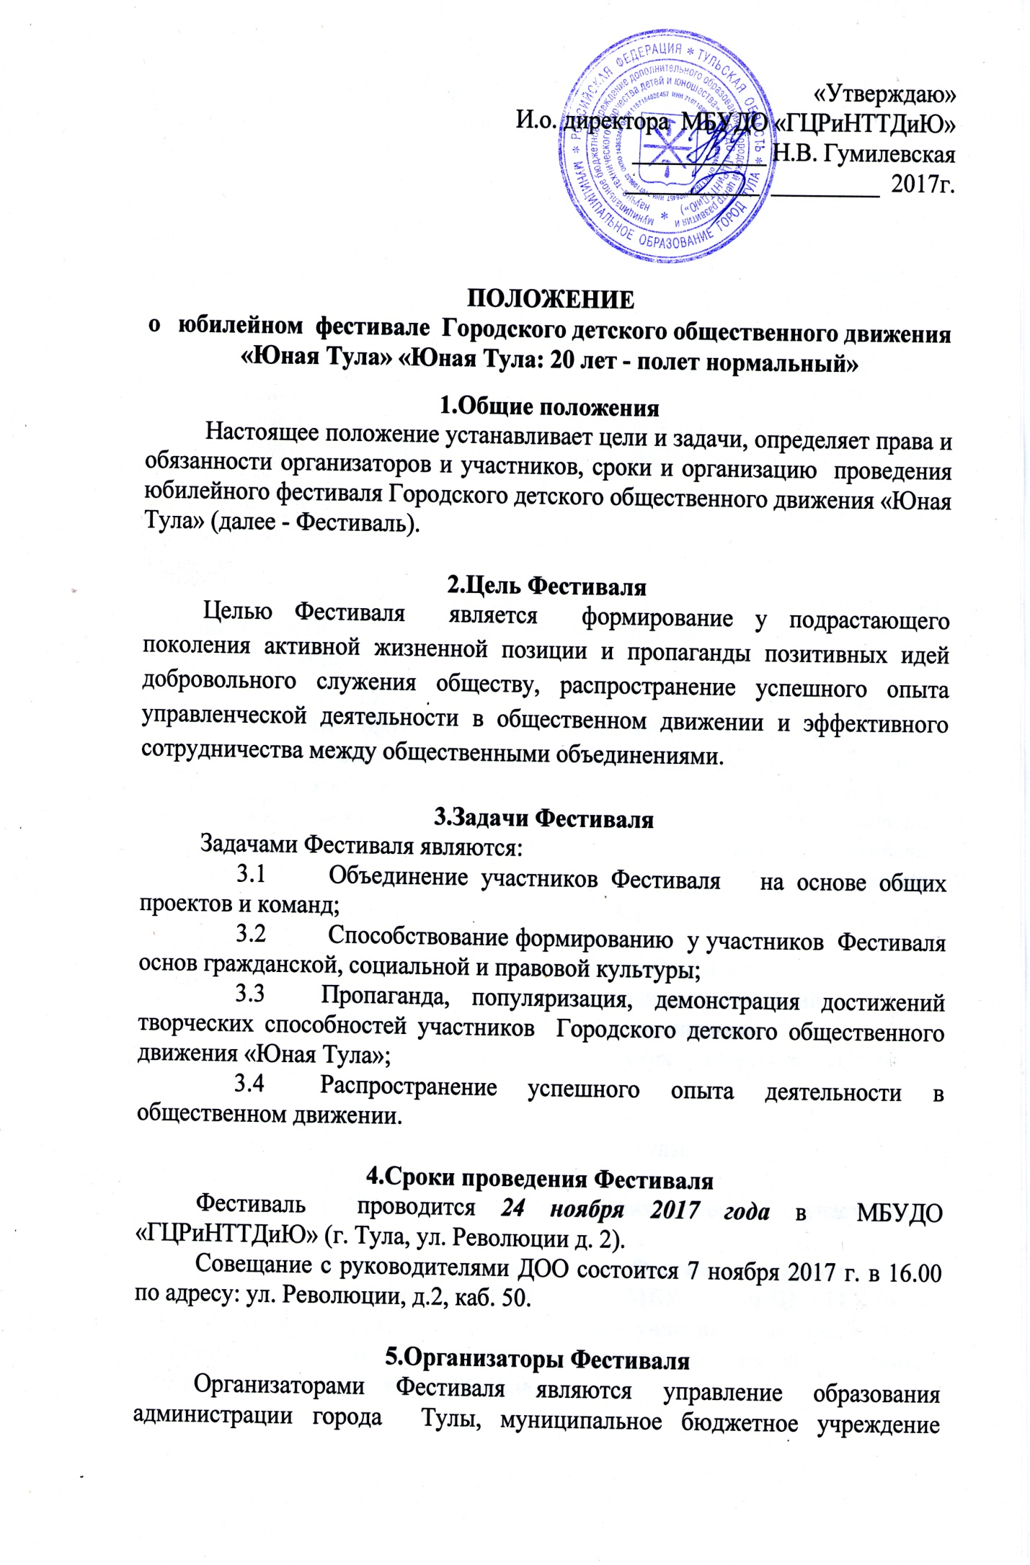
дополнительного образования «Городской центр развития и научно-технического творчества детей и юношества» и Городское детское общественное движение «Юная Тула».

6.Условия проведения и участники Фестиваля
6.1. К участию в Фестивале приглашаются детские общественные организации, входящие в состав Городского детского общественного движения «Юная Тула», детские организации центров образования города Тулы в сопровождении руководителя детского общественного движения.
6.2. Перечень документов, предоставляемых при регистрации участников Фестиваля:
- заявка участников Фестиваля (Приложение 1);
- заявление о согласии на использование персональных данных (Приложение 2).
6.3. Предварительные заявки принимаются на электронную почту gcrt.duma@tularegion.org до 21 ноября 2017 года. Дополнительная информация по телефону 50-50-84 (Котова Анастасия Михайловна).
6.4. Для участия в торжественном открытии Фестиваля командам детского общественного движения необходимо иметь свои отличительные знаки (футболки, галстуки, значки и т.д.).
6.5. Все участники Фестиваля должны знать текст гимна Городского детского общественного движения «Юная Тула».
6.6. В программу Фестиваля входит:
- С 15.00 до 15.45 - работа интерактивных площадок «Активности 71» (фотозона, орлятский круг, выставка-презентация деятельности детских общественных организаций, входящих в состав Городского детского общественного движения «Юная Тула» («Я и моя организация»: деятельность детской организации, краткая история создания, рассказ о символике, основных направлениях деятельности, достижениях, планах на будущее и т.д.), «Своя игра», караоке, мастер-класс по изготовлению праздничных колпачков).
- 15.45 - 16.00 - посещение выставки.
- 16.00 - торжественное открытие Фестиваля.
- 16.20 - парад детских общественных организаций.
- 16.30 - награждение команд по номинациям.
- 16.40 - 17.20 - работа творческих площадок «Открытка Фестивалю».
- 17.25 - Закрытие Фестиваля.
- 17.35 - акция «Будущее Юной Тулы».
- 17.40 - флеш-моб РДШ.
- 17.50-18.00 –общая фотография, интервью с участниками Фестиваля.
Генеральная репетиция участников Фестиваля проводится 23 ноября 2017 года с 17.00 до 19.00 в МБУДО «ГЦРиНТТДиЮ» (приглашаются от организации 3 лидера - участника парада детских организаций), монтаж выставки – презентации детских общественных организаций 23.11.2017г. с 17.00 до 18.00.

7.Обеспечение безопасности
Обеспечение безопасности при проведении Фестиваля возлагается на методиста МБУДО «ГЦРиНТТДиЮ» Л.В.Бузину и исполняющую обязанности председателя ГДОД «Юная Тула» А.М.Котову.
Ответственность за жизнь и здоровье детей в пути к месту проведения Фестиваля и обратно, за соответствующую подготовку участников несут представители образовательных организаций, принимающих участие в Фестивале.
Руководителям особое внимание необходимо уделить:
- проведению предварительного целевого инструктажа участников Фестиваля с последующей записью в журнале установленного образца;
- организованной доставке участников к месту проведения Фестиваля и к назначенному пункту после его окончания.
Ответственность за безопасность участников Фестиваля возлагается на представителей образовательных организаций, принимающих участие в Фестивале, в соответствии с действующим законодательством.

Приложение 1
к Положению о юбилейном
фестивале Городского детского
общественного движения «Юная Тула»
«Юная Тула: 20 лет - полет нормальный»

ЗАЯВКА
на участие в юбилейном фестивале Городского детского общественного движения «Юная Тула»
«Юная Тула: 20 лет - полет нормальный»

№\№ | Фамилия, имя участника | Образовательное учреждение, класс (детское объединение), возраст | Ф.И.О.  руководителя (полностью), должность | Контактный телефон и адрес электронной почты образовательной организации или педагога, руководителя
1 | Иванов Петр | МБОУ «ЦО № 7»,  8Б класс, | Краев Иван Семенович, руководитель ДОО | 8ХХХХХХХ,  Asd@yandex.ru

Директор ОУ______________________________________
(Ф.И.О.)

Приложение 2
к Положению о юбилейном
фестивале Городского детского
общественного движения «Юная Тула»
«Юная Тула: 20 лет - полет нормальный»

Заявление о согласии на использование персональных данных

Я,______________________________________________________________________,
(Ф.И.О. законного представителя несовершеннолетнего гражданина)

в соответствии с требованиями ст. 9 Федерального закона РФ от 27 июля 2006 № 152-ФЗ «О персональных данных» подтверждаю свое согласие на обработку муниципальным бюджетным учреждением дополнительного образования «Городской центр развития и научно-технического творчества детей и юношества» (далее - Оператор) персональных данных (фамилии, имени, отчества, даты и места рождения, адреса) моего(ей) несовершеннолетнего(ей) сына (дочери):
(Ф.И.О. несовершеннолетнего гражданина)

(документ, удостоверяющий личность несовершеннолетнего гражданина, серия, номер, кем и когда выдан)

Я согласен(а), что персональные данные моего(ей) несовершеннолетнего(ей) сына (дочери) ____________________________________________________________________
(Ф.И.О. несовершеннолетнего гражданина)

будут использоваться при организации, проведении юбилейного фестиваля Городского детского общественного движения «Юная Тула» «Юная Тула: 20 лет - полет нормальный», а также для размещения итоговой информации на официальных сайтах управления образования администрации города Тулы и муниципального бюджетного учреждения дополнительного образования «Городской центр развития и научно-технического творчества детей и юношества». Разрешаю проведение фото- и видеосъемки моего ребенка во время проведения мероприятия и использование изображений при наполнении информационных ресурсов.
Я проинформирован(а), что под обработкой персональных данных понимаются действия (операции) с персональными данными, включая сбор, систематизацию, накопление, хранение, уточнение (обновление, изменение), использование, распространение (в том числе передачу), обезличивание, блокирование. Уничтожение персональных данных производится Оператором в рамках исполнения действующего законодательства Российской Федерации.
Настоящее согласие действует со дня подписания до дня отзыва
в письменной форме.

________ | _______________________________ | __________
(Дата) | (Фамилия, инициалы, законного представителя несовершеннолетнего гражданина | (Подпись)

